***Консультации для воспитателей***

**Физические упражнения как средство развития двигательных качеств дошкольников.**

Физические упражнения – это двигательные действия, направленные на изменение физического состояния ребенка. Используются в процессе воспитания детей с раннего возраста на всех физкультурных занятиях: индивидуальных и групповых, во время утренней гимнастики, учебных, физкульт-минутках, на детских праздниках.  
Физические упражнения – основное и специфическое средство физического воспитания. Они представляют собой специально подобранные, методически правильно организованные движения и сложные виды двигательной деятельности, а также подвижные игры. Физические упражнения проводятся под руководством педагога. Они основаны на активных двигательных действиях произвольного (сознательного) характера. Данное средство физического воспитания оказывает разностороннее влияние на развитие детей.  
Физические упражнения имеют ряд своих характерных особенностей: упражнения для формирования осанки (благодаря им укрепляются мышцы, способствующие правильному положению позвоночника и стопы); для развития органов дыхания (входят в каждый комплекс, укрепляют диафрагму – основную дыхательную мышцу, межреберные мышцы, мышцу брюшного пресса); на отдельные части тела (для руки плечевого пояса, для туловища и шеи, для ног); для развития отдельных двигательных качеств и способностей (силы, гибкости, координации, ловкости, выносливости); на развитие психики (внимания, сообразительности, ориентировки в пространстве и во времени).  
Физические упражнения могут проводиться с использованием различных предметов и снарядов или без них. Благотворное влияние физических упражнений на организм детей усиливает музыкальное сопровождение.  
Движение составляет основу любой детской деятельности, а более всего игровой. Ограничение двигательной активности ребенка противоречит биологическим потребностям растущего организма, отрицательно сказывается на физическом состоянии (замедляется рост, снижается сопротивляемость инфекционным заболеваниям) и двигательных функциях, приводит к задержке умственного и сенсорного развития.  
Выполнение физических упражнений связано с активным восприятием окружающей обстановки и ориентировкой в ней, с развитием ощущений, восприятий, представлений, формированием знаний, с проявлением волевых усилий, яркими эмоциональными переживаниями. Все это оказывает влияние на совершенствование способностей ребенка, его всестороннее развитие.   
Разнообразные физические упражнения благотворно сказываются на физиологических функциях детского организма, помогают ему приспосабливаться к меняющимся условиям внешней среды, обогащают опыт ребенка новыми движениями. Физические упражнения являются ведущим средством физического воспитания. Но только применение их в сочетании с оздоровительными силами природы и гигиеническими факторами позволяет добиваться наибольшего оздоровительного и воспитательного эффекта.

Физические упражнения в физической культуре дошкольников представлены следующими видами: 1) гимнастикой; 2) играми подвижными и спортивными; 3) спортивными упражнениями; 4) простейшим туризмом.

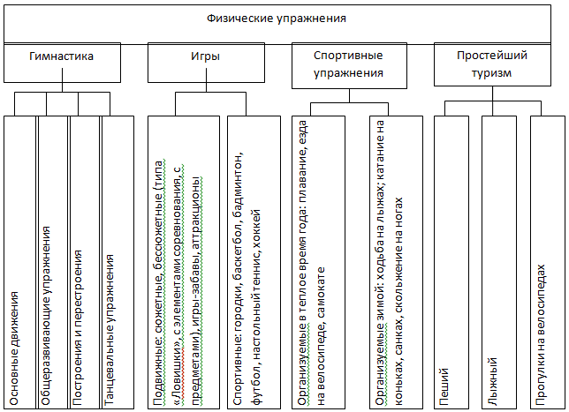

В системе физического воспитания оздоровительные силы природы используются либо как условия для организации занятий физической культурой и подвижных игр (например, регулярное проведение на открытом воздухе), либо как относительно самостоятельные средства закаливания (воздушные и солнечные ванны, обтирание, купание и др.).

Результаты закаливания проявляются и в общем воздействии на ребенка: укреплении его здоровья, развитии активности, воли и т.п. Особенно необходимо закаливание для слабых детей. По совету врача выбирают подходящий вид закаливания и последовательно проводят его, тщательно соблюдая еще большую постепенность.  
Другую группу составляют рациональные условия проведения физических упражнений и подвижных игр (состояние залов и участников, инвентаря, пособий и игрушек для занятий, физкультурной формы – одежды и обуви), соблюдение гигиенических правил, а также врачебный контроль за физическим воспитанием.  
Фактически конкретный эффект любого упражнения зависит не только от свойств, присущих самому упражнению, но и от ряда условий его выполнения. Поэтому надо рассматривать сущность каждого упражнения в единстве с методикой его проведения и другими существенными условиями.  
Воспитание дисциплинированности, организованности в процессе занятий физическими упражнениями должно предусматривать систематическое приучение к соблюдению установленных норм. В некоторых случаях эти правила должны быть традиционными.  
Обучение двигательным действиям и применение их должно проходить в разных условиях. Это дает простор для мобилизации и развития интеллектуальных качеств воспитанника, проявления им личностных качеств и создает возможность воспитателю корректировать поведение детей. Прежде всего, приучать детей к вежливости, тактичности, внимательному отношению к товарищам, взрослым подкрепляется наличием существующих правил в подвижных играх, в парных упражнениях, в коллективных действиях.  
Деятельность на занятиях физическими упражнениями должна быть направлена на развитие самостоятельности, инициативности.  
В процессе занятий необходимо приучать детей к самообслуживанию: давать задания убрать спортивный инвентарь, привести инвентарь в рабочее состояние, подготовить место занятий (на доступном для детей уровне).  
Осуществлять продуманное педагогическое руководство по использованию физических упражнений для решения конкретных задач эстетического воспитания.  
Учитывать влияние внешней среды, в которой происходят занятия, на формирование эстетических чувств и суждений.  
Следует помнить, что музыкальное сопровождение движений эмоционально обогащает детей, дает возможность полнее понять движение и лучше его выполнять, т.к. средства музыкальной выразительности (сила звука, темп, ритм и др.) вызывают ответные оттенки реакций в движениях.  
Необходимо каждый раз подбирать наилучшую пропорцию между приемами, делающими занятия удовольствием и даже развлечением, и приемами, приучающими серьезно и настойчиво трудиться.  
Чем старше дети, тем важнее необходимость развивать интерес не только к процессу занятий физическими упражнениями, но и к результатам деятельности.  
Наряду с развитием двигательных способностей, одновременно развиваются волевые качества: смелость – в действиях, требующих преодоления страха; решительность – в ситуациях, где требуется действовать немедленно вслед за принятым решением; самообладание – умение владеть собой и многие другие необходимые качества характера